Projektbeschreibung: SharedBill
Problemstellung:
Beim gemeinsamen Essen oder Einkaufen müssen Rechnungen oft manuell aufgeteilt werden. SharedBill vereinfacht diesen Prozess durch automatisierte Aufteilung per Scan und gemeinsame Auswahl.
Lösung:
SharedBill ermöglicht es, eine Rechnung zu scannen, sie mit anderen zu teilen und gemeinsam die Beträge aufzuteilen. Jeder Nutzer kann seinen Anteil der Rechnung auswählen. Erst wenn alle bestätigt haben, wird eine Teilrechnung generiert und jeder weiß, wie viel er zahlen muss. Dadurch soll man auch eine Rechnungs history erhalten (foto).

Bezahlung wird nicht von uns gemacht
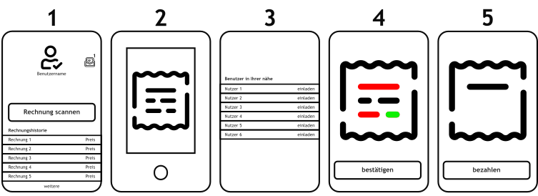
Use Case 1: „Rechnung digitalisieren /archivieren“
Akteur | Nutzer (die die Rechnung digitalisieren möchte)
Anwendungsbereich | private/betriebliche Nutzung
Stakeholder?? | Nutzer(der die Rechnung digitalisieren möchte) / Betrieb(der rechnung archivieren möchte) ??
Vorbedingungen | Nutzer hat die Kamerafunktion für diese App aktiviert
Zusicherung im Erfolgsfall | Digitale Rechnung wird erstellt und gespeichert
Standartablauf | 1. Der Hauptnutzer öffnet die App und wählt „Rechnung scannen“.  2. Die Kamera wird aktiviert, und der Nutzer fotografiert die Rechnung.  3. Physische Rechnung wird in digitale umgewandelt  4. Rechnung in der Rechnungshistorie speichern.
Erweiterung | 2. Kamerafunktion ist deaktiviert/keine Kamerafunktion vorhanden  a. Kamera aktivieren  b. Eingabe der Rechnung manuell  3. Digitale Rechnung enthält fehlerhafte Daten  a. Manuelle Anpassung der Rechnung
Nachbedingungen | Zugriff auf die Rechnungshistorie (alle digitalen Rechnungen)

Use Case 2: „Rechnung teilen“
Akteur | Nutzer (die ihrern teil der Rechnung bezahlen möchte)
Anwendungsbereich | private/betriebliche Nutzung
Stakeholder | Nutzer (die nur Ihre eigenen Positionen zahlen möchten)
Vorbedingungen | Nutzer hat eine offene rechnung  Weittere Nutzer haben teilschuld an der offenen rechnung
Zusicherung im Erfolgsfall | Teilrechnung wird für jeden Nutzer erstellt  übersicht über getilgte teilschulden
Standartablauf | 1. Gesamt anzahl der Positionen der Rechnung unter den Nutzern wird aufgeteilt.  2.Teilrechnung wird für jeden Nutzer erstellt.  3. Nutzer bestätigen die Zahlungsbereitschaft für die ausgewählten  Positionen.  4. Betrag der Teilrechnung wird an den Hauptnutzer (der die Rechnung  geteilt hat) wird geteilt.  5. Teilrechnungen werden in der Rechnungshistorie der Nutzer  gespeichert  6. Status der Teilrechnung wird auf „bezahlt gesetzt“.  7. Status der Hauptrechnung wird auf „bezahlt gesetzt“.
Erweiterung | 3.1 Offene Positionen  a. Hauptnutzer wird angezeigt das offenen positionen exsistieren  3.2 Mehrere Nutzer haben die gleiche Position  a. Betrag der Position wird unter den Nutzern aufgeteilt  3.3 Fehlerhaftes auswählen von position  a. Wird position erneut angeklickt wird diese aus der teilrechnung entfernt

